

Licenciatura Engenharia Informática

**Relatório Website FSJoalharia**

*Fábio Oliveira e João Bandeira*

Resumo

Neste trabalho optamos por simular um website de uma Joalharia. Neste site podemos encontrar uma lista de produtos assim como fazer a gestão de uma base de dados.

No site o cliente encontra uma página inicial composta por um *carousel* e *card tiles* de alguns dos produtos da loja, assim como uma descrição sobre nós.

Tem disponível também uma galeria e uma página de produtos com algumas das jóias disponíveis neste website.

Na página “Contactos” tem um pequeno formulário que poderá ser preenchido e submetido diretamente para a base de dados.

Por fim o site tem disponível a página de administração, este menu permite a inserção, listagem, edição e eliminação de produtos, assim como utilizadores. Permite também listar os contactos submetidos anteriormente na página de “Contactos”.

Índice

Resumo III

Índice V

Índice de figuras VI

1. Introdução 1

2. Apresentação website 2

2.1. Base de dados 2

2.2. Página Inicial 3

2.3. Contactos 5

2.4. Galeria 6

2.5 Produtos 7

2.6 Login/Registo 8

2.7 Admin 10

3. Conclusões 13

4. Referências e Bibliografia 14

Índice de figuras

Figura 1 - Base de dados 2

Figura 2 - Navbar página inicial 3

Figura 3 - Carrousel página inicial 3

Figura 4 - Card Tiles página inicial 4

Figura 5 - Sobre nós e rodapé 4

Figura 6 - Página contactos 5

Figura 7 - Galeria 6

Figura 8 - Produtos 7

Figura 9 - Modal 7

Figura 10 - Detalhe produto 8

Figura 11 - Página login 8

Figura 12 - Navbar Admin 10

Figura 13 - Formulário “Inserir Utilizador” 10

Figura 14 - Listagem para edição/eliminação de dados 11

Figura 15 – Listagem dos contactos 11

# Introdução

Neste trabalho procuramos apresentar um exemplo de um website de uma loja de jóias, o site preenche todos os requisitos do enunciado, e por isso estamos satisfeitos com o resultado final, no entanto temos noção que o website ainda tem alguns pontos onde pode ser alvo de desenvolvimento.

O site, para alem da página inicial, onde tem exemplos de alguns produtos, apresenta depois duas páginas (Galeria e Produtos) onde mostra uma visão mais detalhada dos mesmos, sendo que na página de produtos permite a compra imediata do produto a selecionar.

Na página de contactos permite ao utilizador realizar um comentário, ou contactar a loja submetendo um formulário a preencher pelo mesmo.

Na página de admin são apresentadas várias opções, inserir, listar, editar ou eliminar utilizadores assim como produtos, permite também a listagem dos contactos submetidos anteriormente.

# Apresentação website

# 2.1. Base de dados

A base de dados deste trabalho consiste em 3 tabelas – Utilizador, produtos, contactos – a primeira tem como chave primária o iduser, e os seguintes campos são: email, login, nome e password, usando exatamente os campos pedidos no enunciado do trabalho.

A tabela produtos é constituída por 3 campos (id, nome e categoria) podendo assim identificar o produto e categoria atribuída. Por fim a tabela contactos com os campos (nome, email e comentário) permite a visualização de contactos submetidos na página inicial.

Figura 1 - Base de dados

# Página Inicial

Na página inicial inicialmente encontramos uma *navbar* que disponibiliza as seguintes opções:



Figura - Navbar página inicial

Descendo um pouco e é visível um *carrousel* com 3 imagens em constante troca:

Figura 3 - Carrousel página inicial

A página inicial contém também 4 *card tiles* interativos com alguns exemplos de produtos assim como a sua descrição, a descrição pode ser lida clicando no botão “Info…”, o botão “Ver mais produtos…” redireciona automaticamente para a nossa página de produtos com todas jóias disponíveis.

Figura 4 - Card Tiles página inicial

Por fim temos um “Sobre nós”, com um botão (Mais Info…) que nos redireciona para a página “Sobre Nós” e um rodapé que dão por concluída a página inicial.

Figura 5 - Sobre nós e rodapé

# Contactos

A página de contactos disponibiliza um formulário que pode ser preenchido e submetido diretamente para a base de dados, assim como “Links úteis” e uma simulação de “Apoio ao Cliente”

Figura 6 - Página contactos

# Galeria

A página da Galeria é uma página simples onde apenas onde mostra algumas imagens para promover as jóias.

Figura - Galeria

# 2.5 Produtos

Na página dos Produtos, embora não esteja relacionada com a base de dados, demonstra os diversos produtos e o seu preço.

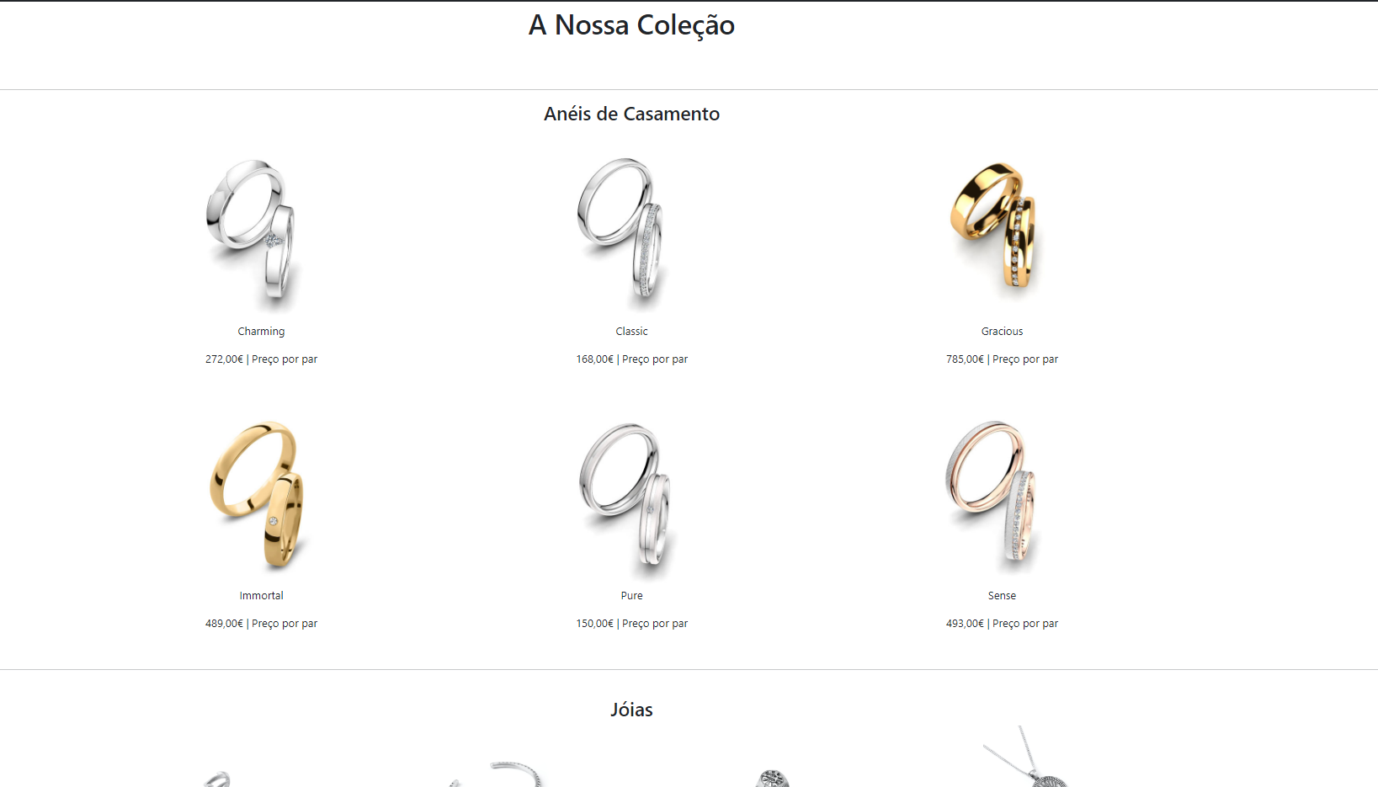

Figura - Produtos

Ao selecionar o produto, é aberto uma janela “Modal” onde podemos ver um carousel para ver mais fotos da peça em questão.

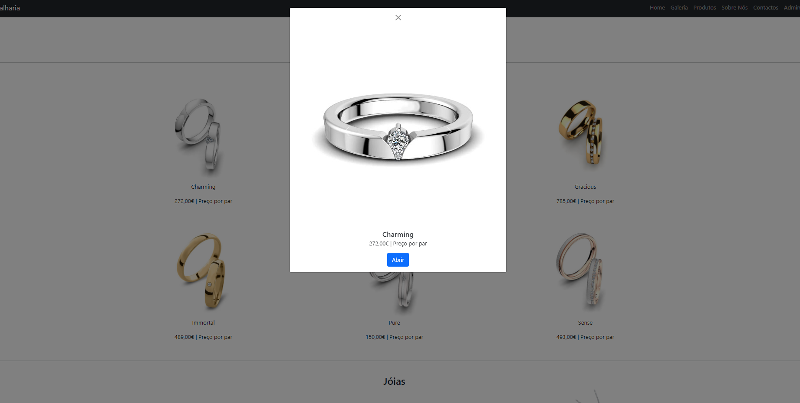

Figura - Modal

Ao clicar-mos em abrir, redireciona-nos para a página do produto, onde são mostrados mais detalhes da peça.

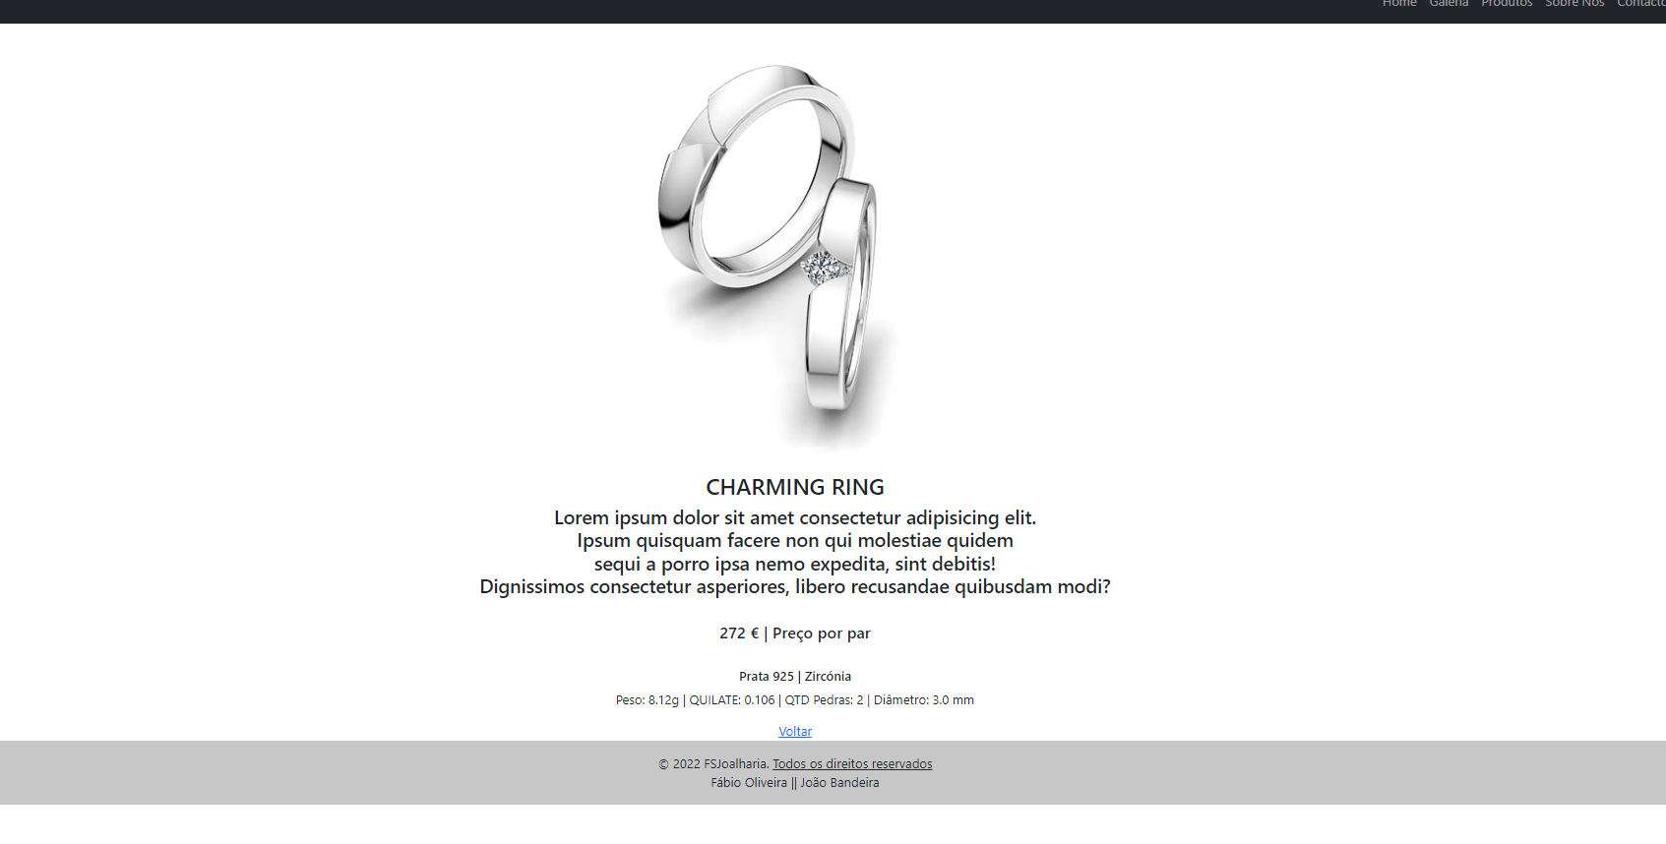

Figura - Detalhe produto

# 2.6 Login/Registo

Na página de login/registo permite ao utilizador fazer login, caso já tenha os dados inseridos na BD ou então fazer o registo.

Figura - Página login

Pressionando o botão “Novo Registo” é apresentada a seguinte página que permite a inserção de um novo utilizador.

# 2.7 Admin

No menu admin podemos encontrar uma navbar diferente da página inicial, esta permite inserir/listar/editar/remover utilizadores e produtos, assim como listar os contactos submetidos na página de “Contactos”



Figura 12 - Navbar Admin

Na opção “Inserir Utilizador” é nos apresentado um formulário com os campos (Nome, Login, Email e Password), este permite a inserção de utilizadores na base de dados.

Figura 13 - Formulário “Inserir Utilizador”

A seguinte opção, “Listar/Alterar/Eliminar Utilizadores”, apresenta uma tabela com os dados inseridos na Base de Dados, tendo do lado direito dois botões interativos que permitem a edição ou eliminação dos campos listados.

Figura 14 - Listagem para edição/eliminação de dados

Por fim podemos listar os contactos já enviados para a base de dados.

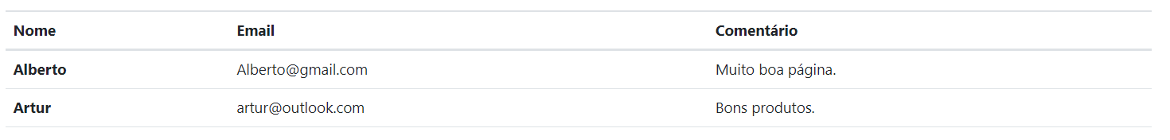

Figura 15 – Listagem dos contactos

Na opção Inserir Produtos, conseguimos então inserir produtosa partir de um formulário com dois campos, onde o id é automaticamente incrementado.

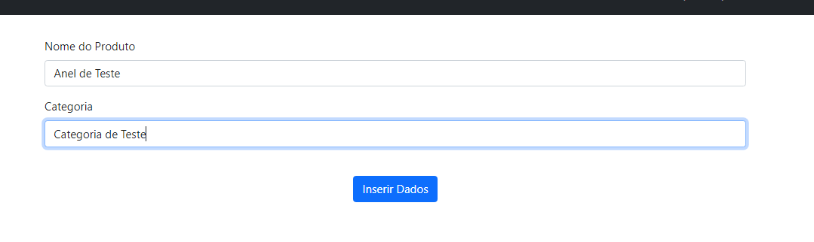

Ao inserir, redireciona o utilizador para a lista, onde são apresentados todos os produtos da base de dados

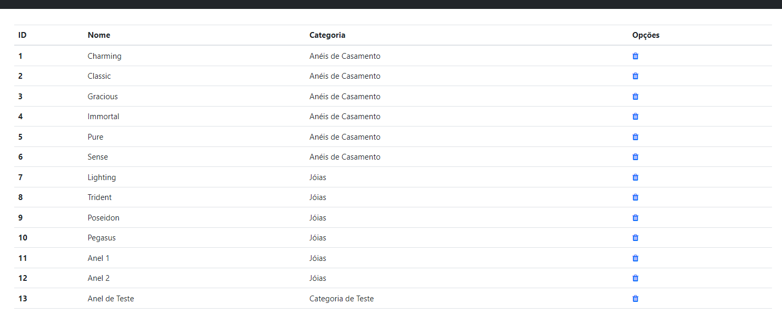.

# Conclusões

Ao realizarmos este trabalho, consideramos que para além de serem linguagens que podem ser proveitosas para o nosso trabalho profissional, foi também estimulante dado que é algo que nos interessa bastante.

Sendo um website inicial consideramos que há alguns pontos onde o poderemos evoluir para o próximo passo. Procuramos fazê-lo, caso tenhamos essa oportunidade, numa próxima cadeira.

Foram encontradas algumas dificuldades durante o desenvolvimento do mesmo, sempre resolvidas com maior ou menor dificuldade, e estamos contentes com o resultado final.

# Referências e Bibliografia

- Documentos fornecidos pelo prof. Firmino

- https://getbootstrap.com/

- https://www.w3schools.com/

- <https://www.filiusduos.pt/>

- https://www.glamira.pt/